**TUGAS INDIVIDU**

**Modul 8**

**Pemrograman Berbasis Framework**

Oleh:

**Alfalah Anugara**

**1741720159**

**TI-3A / 02**



**PROGRAM STUDI – D4 TEKNIK INFORMATIKA**

**JURUSAN – TEKNOLOGI INFORMASI**

**POLITEKNIK NEGERI MALANG**

**2020/2021**

**1.2 Langkah Praktikum**

1. Buat folder baru bernama “Services” dalam folder **src** , kemudian buat file index.js seperti pada Gambar 1.1  
   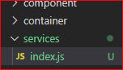
2. Buka file BlogPPost.jsx pada folder container (statefull component) dan akan tampil kode program seperti Gambar 1.2  
   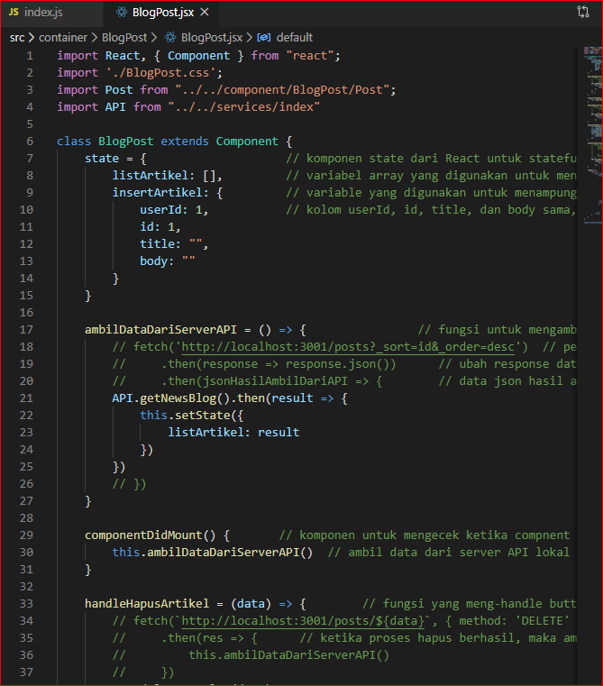
3. Pada fungsi ambilDataDariServerAPI (baris16) terdapat pemanggilan API GET untuk merequest data artikel. Proses dari fungsi inilah yang akan kita manage kedalam satu tempat yaitu index.js  
   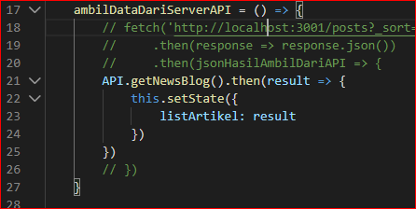
4. Buka file index.js pada folder service , yang telah kita buat tadi dan tuliskan baris kode seperti gambar 1.3 berikut  
   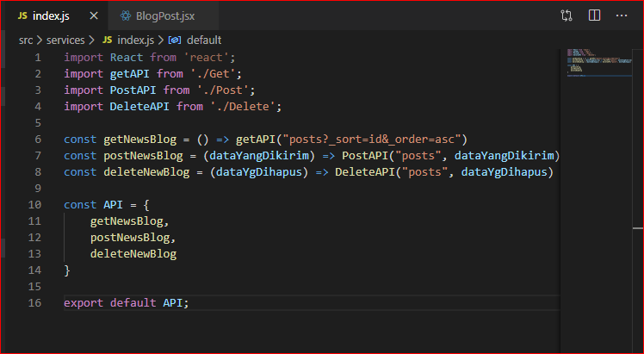
5. Kembali kef le BlogPost.js Ganti baris 17 sampai baris 23 menjadi seperti Gambar 1.4  
   

**1.3 Pertanyaan Praktikum 1**

1. Perhatikan file index.js apa tujuan diibuatnya fungsi GetAPI pada baris 2 dan fungsi getNewsBlog pada baris 16?  
   **Untuk request data artikel yang akan dimanage dalam satu file yaitu di index.js**

**2.1 Langkah Praktikum 2**

1. Kita perhatikan pada fungsi handleTombolSiimpan pada file BlogPost.js. Bagiian inilah yang selanjutnya kita kelola agar bisa di-manage.  
   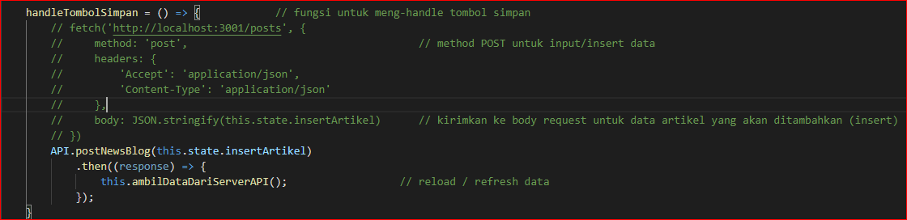
2. Buatlah fungsi untuk menampung action POST dari file BlogPost.js pada file services/index.js dan inisialisasi fungsi tersebut seperti pada Gambar 2.2  
   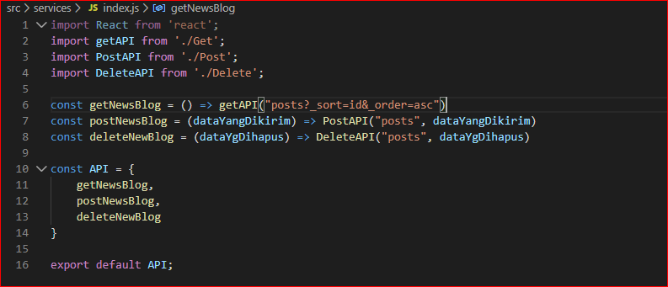
3. Selanjutnya pindah ke file BlogPost.js dang anti isi dari fungsi handleTombolSimpan menjadi seperti Gambar 2.3  
   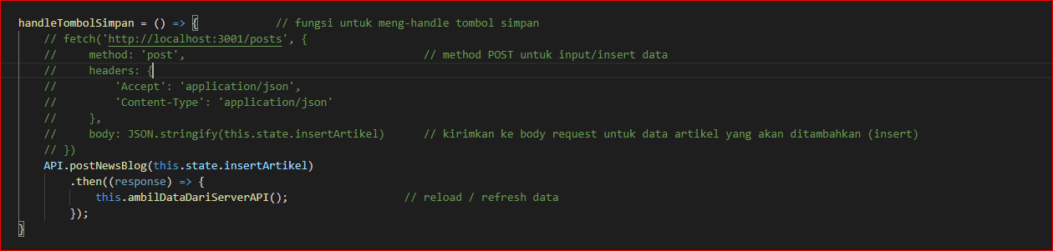
4. Selesai. Kode Program pada BlogPost.js sedikit lebih simple sebelumnya
5. Silahkan kalian jalankan proses input artikel melalui browser dan amati apa yang terjadi

**2.2 Pertanyaan Praktikum 2**

1. Perhatikan file index.js apa tujuan dibuatnya fungsi postApi dan fungsi PostNewsBlog?  
   **untuk mengirimkan data kepada server API.**
2. Pada fungsi postNewsBlog , terdapat variable dataYangDiKirim. Apa tujuan dari dibuatnya variable tersebut?  
   **Tujuannya adalah untuk menampung data sementara yang akan dikirim , kemudian ditujukan ke PostAPI untuk mengirimkan ke pada server API**

**3.1 Langkah Praktikum 3**

1. Kita perhatikan pada fungsi handleHapusArtikel pada file Blogpost.jsx. Bagian inilah yang selanjutnya kita kelola agar bisa di-manage  
   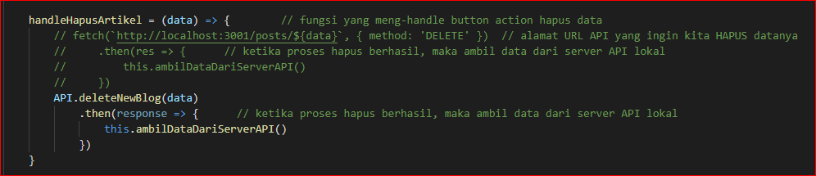
2. Buatlah fungsi untuk menampung action DELETE dari file BlogPost.jsx pada file services/index.js dan inisialisasi fungsi tersebut seperti pada gambar 3.2  
   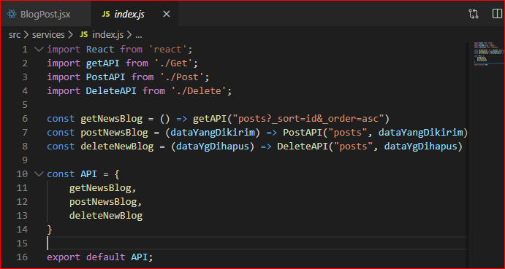
3. Selanjutnya pindah ke file BlogPost.jsx dang anti isi dari fungsi handleHapusArtikel  
   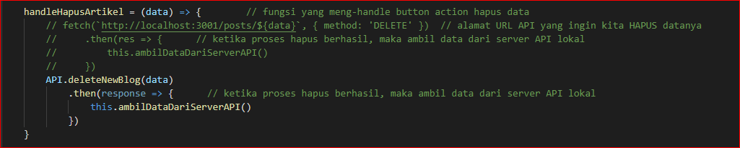
4. Kode program pada BlogPost.jsx lebih sedikit lebih simple darii sebelumnya
5. Silakan kalian jalankan proses hapus artikel melalui browser dan amatii apa yang terjadi

**3.2 Pertanyaan Praktikum 3**

1. Perhatikan file index.js , apa tujuan dibuatnya fungsi DeleteAPI dan fungsi deleteNewsBlog?  
   **Tujuannya adalah untuk melakukan request hapus data pada server API**
2. Pada fungsi deleteNewsBlog , terdapat variable dataYangDiHapus. Apa Tujuan dari skill dibuatnya variable tersebut?  
   **Untuk menyimpan sementara data yang akan dihapus, kemudian diteruskan kepada deleteAPI yang nantinya akan melakukan penghapusan pada data di server API.**

**4.2 Langkah Praktikum 4**

1. Buatlah file Config.js , Get.js , Post.js , dan Delete.js dalam folder services seperti pada Gambar  
   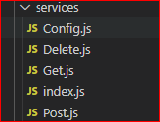
2. Buka config.js dan isikan kode seperti Gambar 4.2  
   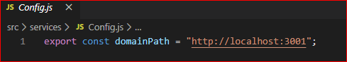
3. Buka Get.js dan isikan kode seperti Gambar 4.3  
   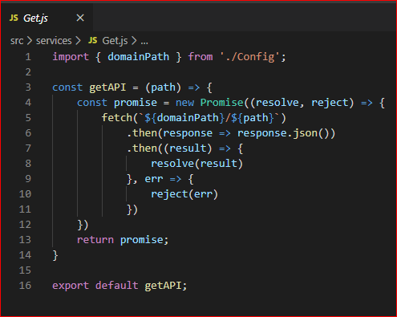
4. Buka Post.js dan isikan kode seperti Gambar 4.4  
   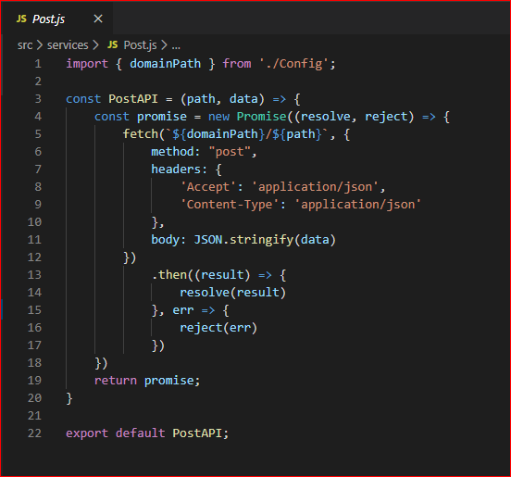
5. Buka delete.js dan isikan kode seperti Gambar 4.5  
   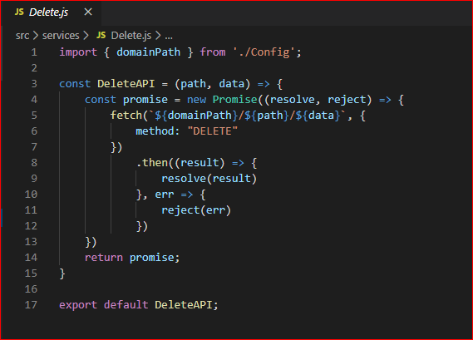
6. Pada Index.js kita edit menjadi seperti Gambar 4.6  
   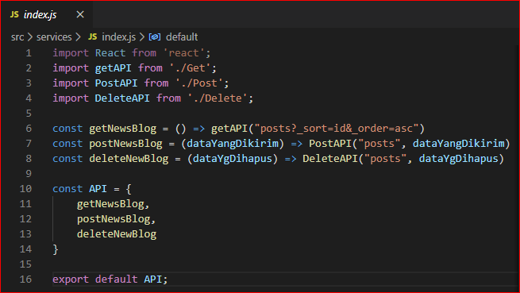

**4.3 Pertanyaan Praktikum 4**

1. Bagaimana caranya untuk menambahkan daftar API baru baik untuk method GET, POST , DELETE pada Global API?  
   **dengan cara membuat file baru dengan nama Get post delete dengan ekstensi js**